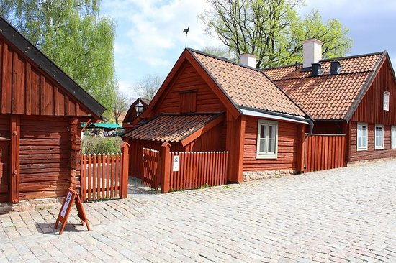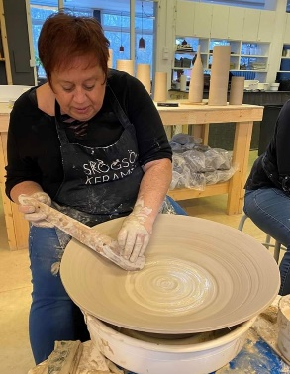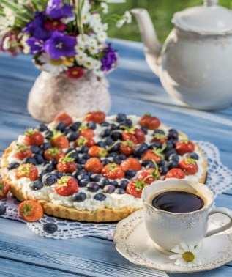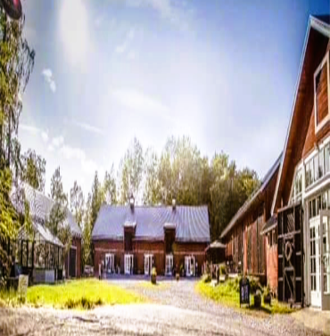
MEDLEMSRESA 25 maj
Blodcancerföreningen i Örebroregionen inkluderad Södermanland
bjuder in till en medlemsresa till Torshälla och Eskilstuna!
I finaste sommarskrud besöker vi de fantastiska Rademachersmedjorna. Den del av Eskilstunas historiska kvarter som anses som mycket värdefull. Vi har också förmånen att få en visning av krukmakarmästare Maria Englund som berättar om sitt hantverk.
Lunch intas i Rademachersmedjorna och därefter fortsätter färden till Torshälla och det gamla magasinet Wäsby som har en intressant historia från 1500-talet. En inspirerande promenad till Mälaren, ett besök hos ladan och gården som inrymmer konstgalleri, fotostudio, ost- och delikatessbutik kanske kan locka. Det finns dessutom en inredningsbutik i välbevarade byggnader att besöka och där kan också en fika avnjutas i caféet/bistron innan hemfärd.
Intresserad? Hjärtligt välkommen med din anmälan senast 8 maj till:
Eva Wall mejl: eacwall@gmail.com mobil: 070 424 0194
Helena Nilsson mejl: hnilsson.58@gmail.com mobil: 073 644 10 99
Obs! Anmäl om Du önskar kött, fisk och/eller om eventuella matallergier finnes.
Kostnad för medlem: 200:-/person icke medlemmar: 300:-/person
Betalning sker till : Pg. 192134 - 5 Obs! Uppge namn vid inbetalningen
Bussen hämtar upp vid Busstationen, Karlskoga kl.08.00 samt därefter vid Scandic Västhaga kl. 08.45.
Hemfärd beräknas ske ca kl.15.00. 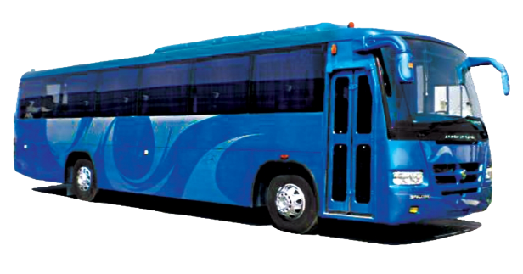 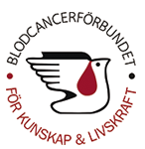

För information, var god se hemsidan: www.blodcancerforbundet.se/orebro

